Medienkommentar
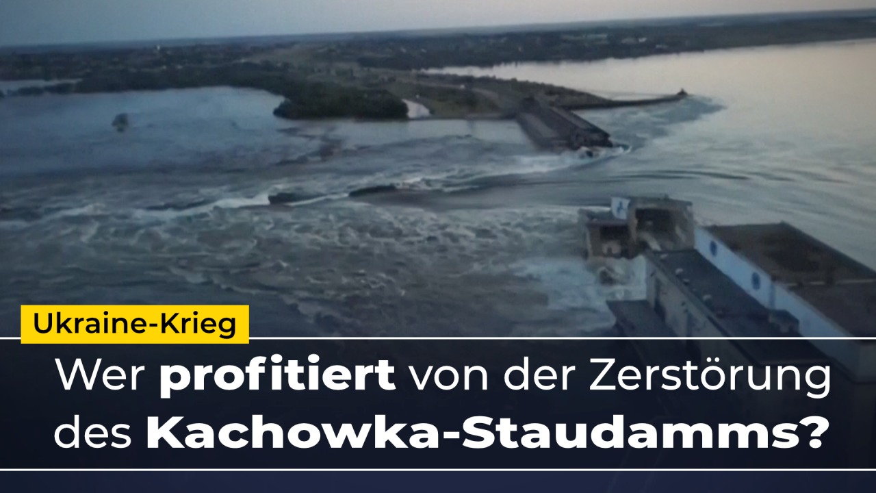
Krieg in der Ukraine: Wer profitiert von der Zerstörung des Kachowka-Staudamms?
Am 6. Juni 2023 wurde der Staudamm des Wasserkraftwerks Kachowka in der Ukraine zerstört. Obwohl es weder klare Indizien noch eine Untersuchung gibt, scheint für die westlichen Medien und Politiker ganz klar Russland der Schuldige zu sein. Aber ist die Sache so einfach? Die nachfolgende Sendung geht dieser Frage nach und bietet eine klärende Gegenüberstellung der Motive.
In den frühen Morgenstunden des 6. Juni 2023 wurde der Staudamm des Wasserkraftwerks Kachowka in der Ukraine zerstört. Der Stausee hat eine Größe von 2.155 km², was knapp der Fläche Luxemburgs entspricht. Der Dammbruch führte zu großflächigen Überschwemmungen flussabwärts. Der UNO-Nothilfekoordinator spricht von möglicherweise schwerwiegenden und weitreichenden Folgen für die Menschen in der Region.
Der Staudamm befand sich unter russischer Kontrolle. Kiew und Moskau werfen sich gegenseitig ökologischen Terrorismus vor. Laut dem ukrainischen Präsidenten Selenski hätten russische Truppen den Damm von innen gesprengt. Die vermeintliche Sprengung verglich er mit dem Einsatz einer „ökologischen Massenvernichtungswaffe“.
Obwohl es weder klare Indizien noch eine Untersuchung gibt, scheint für die westlichen Medien und Politiker die Sache geritzt zu sein:
Das Schweizer Radio und Fernsehen SRF: Sehr vieles deute darauf hin, dass Russland für den Dammbruch verantwortlich ist. Davon gehen die meisten Beobachter aus …
EU-Ratspräsident Michel: „… Wir werden Russland und seine Stellvertreter zur Verantwortung ziehen.“
Die deutsche Außenministerin Annalena Baerbock: „Für diese Umweltkatastrophe gibt es nur einen Verantwortlichen: Der verbrecherische Angriffskrieg Russlands auf die Ukraine.“
Der deutsche Bundeskanzler Scholz: Das Ziel Russlands sei es gewesen, „die Offensive der ukrainischen Streitkräfte zu stoppen“.
Die estnische Premierministerin Kaja Kallas: Russland sei ein terroristischer Staat, der nun eben auch Wasser als Waffe einsetzt.
Soweit einige wenige Beispiele über die Vorverurteilung der russischen Regierung. – Dies obwohl nicht einmal feststeht, wie der Staudamm zerstört worden ist. Selbst SRF schreibt: „Ob der Damm gezielt gesprengt oder unter russischer Besatzung schlichtweg unzureichend gewartet wurde, lässt sich derzeit nicht sagen.“ Was jedoch nicht erwähnt wird, dass der Staudamm ebenso gut von ukrainischen Streitkräften angegriffen worden sein könnte. Ein Artikel der Washington Post vom Dezember 2022 bestätigt, dass ukrainische Streitkräfte schon Angriffe mit HIMARS-Raketen auf den Staudamm durchgeführt haben. Bekannt ist auch, dass ein ukrainischer General in Kommentaren gegenüber der Washington Post im vergangenen Dezember zugegeben hat, Angriffe auf die Kachowka-Staudammanlage zu planen.
Um die Frage nach dem Schuldigen überhaupt klären zu können, muss vorerst mal die Frage nach dem Motiv geklärt werden: Wer profitiert von der Zerstörung des Kachowka-Staudamms?
Die Möglichkeit einer Zerstörung des Staudamms ist schon länger bekannt. Bereits am 30. November 2022 sagte der US-amerikanische Militäranalyst Michael Kofman: „Die Zerstörung des Staudamms würde bedeuten, dass sich Russland im Grunde selbst den Fuß abschneidet. Der von Russland kontrollierte Teil der Region Cherson würde viel stärker überflutet als der westliche Teil, den die Ukrainer wahrscheinlich befreien werden.“ Mittlerweile ist dieser Teil bereits „befreit“.
Dazu kämen die „sekundären Auswirkungen“ die für Russland schwerwiegend wären, so Kofman. Nach einiger Zeit würde der Flusspegel hinter dem Damm absinken. Das würde die Wasserversorgung der Krim bedrohen. Außerdem könnte der Zugang zu Kühlwasser für das Kraftwerk in Saporischschja erschwert werden.
Was man einige Stunden nach dem Bruch des Damms bereits sagen kann: Es wurden primär russische Stellungen durch die Flutung zerstört. Das linke Dnjepr-Ufer, das Russland kontrolliert, liegt tiefer als das von der Ukraine kontrollierte Ufer. Russland hat seine Verteidigungsstellen am Fluss errichtet, die nach der Sprengung nutzlos werden, weil sie schon jetzt bis zu fünf Meter unter Wasser stehen.
Dass die Zerstörung des Staudamms mit Meldungen über den Beginn der ukrainischen Gegenoffensive zusammenfällt, spricht eher für eine ukrainische Täterschaft. Russland muss seine Truppen verlegen und Zivilisten evakuieren. Weil aus dem gigantischen Stausee nun ein „Fluss“ wird, kann die ukrainische Armee leichter auf die andere Seite gelangen, um die russischen Truppen anzugreifen.
Der Stausee war für die Wasserversorgung auf beiden Seiten wichtig. Vor allem die wasserarme Krim hat ihr Wasser über einen Kanal aus dem Stausee bezogen. Wenn Moskau die Zerstörung des Staudamms als „Waffe“ genutzt hätte, dann auch gegen die eigene Bevölkerung, was kaum Sinn macht.
Hinzu kommt die propagandistische Wirkung. Kiew beschuldigt Russland, den Damm gesprengt zu haben, was die Medienmaschine des Westens ungeprüft und gebetsmühlenartig wiedergibt. Russland wird als „Terrorstaat“ bezeichnet, der einen Staudamm gesprengt hat und Zivilisten in Gefahr bringt.
Der namhafte US-amerikanische Fernsehmoderator Tucker Carlson bringt es auf Twitter auf den Punkt: „Die Sprengung des Staudamms mag schlecht für die Ukraine sein, aber sie schadet Russland mehr und genau aus diesem Grund hat die ukrainische Regierung die Zerstörung des Staudamms in Erwägung gezogen.”
Noch kann nicht mit letzter Gewissheit gesagt werden, wie und durch wen die Zerstörung des Staudamms verursacht wurde. Was jedoch gesagt werden kann, dass keinen der beiden Kriegsparteien zu trauen ist: „Das Erste, was im Krieg stirbt, ist die Wahrheit!” Gerade westliche Medien und Politiker werden wiederum als Kriegstreiber entlarvt. Bei gründlichem Journalismus und Gegenüberstellung der Motive kann sehr wohl auch Kiew für die Zerstörung des Staudamms verantwortlich gemacht werden.
von dd.
Quellen:
Wikipedia: Zerstörung des Kachowka-Staudamms
https://de.wikipedia.org/wiki/Zerst%C3%B6rung_des_Kachowka-Staudamms
SRF: Kiew und Moskau werfen sich gegenseitig ökologischen Terrorismus vor
https://www.srf.ch/news/international/krieg-in-der-ukraine-tag-1-nach-der-sintflut-ein-dammbruch-auf-allen-ebenen
Artikel der Washington Post: Ukrainische Streitkräfte führten einen „Testschlag“ auf den Staudamm durch
https://tkp.at/2023/06/06/staudamm-in-der-ukraine-zerstoert/
Tucker Carlson in erster Twitter-Sendung zu Urhebern der Staudammsprengung
https://tkp.at/2023/06/07/tucker-carlson-in-erster-twitter-sendung-zu-urhebern-der-staudamm-sprengung/
ANTI-SPIEGEL: Wer profitiert von der Sprengung?
https://www.anti-spiegel.ru/2023/ukraine-sprengt-staudamm-von-kachowka/
Das könnte Sie auch interessieren:
#MedienluegenKrieg - Kla.TV – gegen Medienlügen und Krieg - www.kla.tv/MedienluegenKrieg
#Kriegstreiberei - www.kla.tv/Kriegstreiberei
#Russland - www.kla.tv/Russland
#Ukraine - www.kla.tv/Ukraine
#UkraineKonflikt - Aktuelle Ereignisse in der Ukraine - www.kla.tv/UkraineKonflikt
#Politik - www.kla.tv/Politik
#Medienkommentar - www.kla.tv/Medienkommentare
Kla.TV – Die anderen Nachrichten ... frei – unabhängig – unzensiert ...
- was die Medien nicht verschweigen sollten ...
- wenig Gehörtes vom Volk, für das Volk ...
- tägliche News ab 19:45 Uhr auf www.kla.tv
Dranbleiben lohnt sich!
Kostenloses Abonnement mit wöchentlichen News per E-Mail erhalten Sie unter: www.kla.tv/abo
Sicherheitshinweis:
Gegenstimmen werden leider immer weiter zensiert und unterdrückt. Solange wir nicht gemäß den Interessen und Ideologien der Systempresse berichten, müssen wir jederzeit damit rechnen, dass Vorwände gesucht werden, um Kla.TV zu sperren oder zu schaden.
Vernetzen Sie sich darum heute noch internetunabhängig!
Klicken Sie hier: www.kla.tv/vernetzung
Lizenz: Creative Commons-Lizenz mit Namensnennung
Verbreitung und Wiederaufbereitung ist mit Namensnennung erwünscht! Das Material darf jedoch nicht aus dem Kontext gerissen präsentiert werden. Mit öffentlichen Geldern (GEZ, Serafe, GIS, ...) finanzierte Institutionen ist die Verwendung ohne Rückfrage untersagt. Verstöße können strafrechtlich verfolgt werden.

